***Фізична культура 11.01.2023 2-Б Старікова Н.А.***

**Тема.** ***О.В. ТМЗ. Загально-розвивальні вправи з прапорцями. Загально-розвивальні вправи в русі. ЗФП: ходьба на носках, п'ятах, навички пересувань: ходьба широкими кроками, зі зміною частоти кроку. Біг з високим підніманням стегна. Танцювальні кроки: приставний крок убік, уперед, назад. Рухливі ігри та естафети.***

**Мета**: повторити правила безпеки та поведінки на уроках фізкультури; вдосконалювати навички виконання комплексу загально-розвиваючих вправ з прапорцями, у русі; тренувати у виконанні ходьби на носках, п'ятах, бігу з високим підніманням стегна. Навчати навичкам пересувань: ходьба широкими кроками, зі зміною частоти кроку, танцювальним крокам: приставний крок убік, уперед, назад; сприяти вихованню морально-вольових якостей: витривалості, сили, швидкості, спритності, здорового способу життя.

**Опорний конспект уроку для учнів**

1. Правила техніки безпеки під час занять спортом в домашніх умовах.

[***https://www.youtube.com/watch?v=Cp6JmkqCQfI***](https://www.youtube.com/watch?v=Cp6JmkqCQfI)

2. Організовуючі вправи:

* перешикування

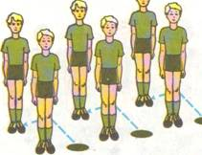

* повороти «Кругом!»

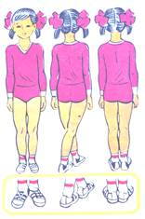

* ходьба на носках, п'ятах, навички пересувань: ходьба широкими кроками, зі зміною частоти кроку.

[***https://www.youtube.com/watch?v=OO-_a_qHkSw***](https://www.youtube.com/watch?v=OO-_a_qHkSw)

3.Загально-розвивальні вправи з прапорцями.

[***https://www.youtube.com/watch?v=vGYQ_cpWc9U***](https://www.youtube.com/watch?v=vGYQ_cpWc9U)

4. Біг з високим підніманням стегна.

[***https://www.youtube.com/watch?v=3haY_bpN2Fo***](https://www.youtube.com/watch?v=3haY_bpN2Fo)

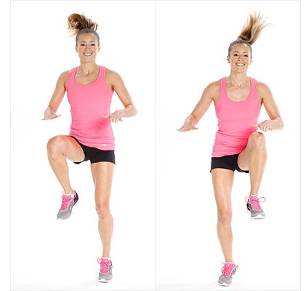 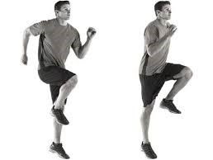

5. Загально-розвивальні вправи в русі.

[***https://www.youtube.com/watch?v=ltEzzJzD154&t=95s***](https://www.youtube.com/watch?v=ltEzzJzD154&t=95s)

6. Танцювальні кроки: приставний крок убік, уперед, назад.

[***https://www.youtube.com/watch?v=SrhyZD09MaA&t=157s***](https://www.youtube.com/watch?v=SrhyZD09MaA&t=157s)

# 7. Рухливі ігри та естафети вдома

# [*https://www.youtube.com/watch?v=qh9BpywHYok*](https://www.youtube.com/watch?v=qh9BpywHYok)

 

***Пам’ятай:***

***Рух — супутник здоров’я.***